Mapas de probabilidades para o Trimestre Chuvoso no Estado da Paraíba

Probability Maps for the Rainy Quarter in the State of Paraíba

Resumo: O Estado da Paraíba possui um clima caracterizado pela irregularidade espacial e temporal da precipitação, o que ocasiona desastres climáticos. Sabe-se também que, o comportamento da precipitação no Estado da Paraíba é bastante oscilante entre as microrregiões. Assim, para analisar este comportamento foi proposto neste trabalho um estudo no qual se pretende investigar a dinâmica das variáveis regionalizadas. Para isso, foram utilizadas duas técnicas fundamentais que fazem parte da metodologia geoestatística, o semivariograma e a krigagem. O presente trabalho teve como objetivo mapear as microrregiões do Estado quanto à precipitação pluvial durante o Trimestre Chuvoso utilizando-se uma abordagem geoestatística, buscando assim, identificar quais dessas microrregiões estão em risco devido ao baixo índice pluviométrico. Por meio do mapa de probabilidade, observou-se que as microrregiões Cariri/Curimataú, Agreste e Brejo se encontram em risco, pois há uma alta probabilidade do nível pluviométrico mediano durante o Trimestre Chuvoso (Fevereiro, Março e Abril) estar entre 50 e 100 mm.
Palavras-chave: Escassez de chuvas; Microrregiões; Geoestatística.

Abstract: Paraiba State has a climate characterized by spatial and temporal irregularity of rainfall, which causes climate disasters. It is also known that the behavior of rainfall in Paraiba State is quite oscillating between microregions. To analyze this behavior, in this paper, it was proposed a study in which it intends to investigate the dynamics of regionalized variables. For this, two fundamental techniques that are part of geostatistical methodology were used, the semivariogram and kriging. The present study aimed to map the microregions of State as rainfall during the Rainy Quarter using geostatistical, seeking thereby to identify which of these microregions are at risk due to low amounts of rainfall. Through the probability map, we found that the microregions Cariri/Curimatau, Agreste and Brejo are at risk because there is a high probability that the median level of rainfall during the Rainy Quarter (February, March and April) to be between 50 and 100 mm.
Keywords: Shortage of rainfall; Microregions; Geostatistics.

1. INTRODUÇÂO
O Estado da Paraíba localizado no setor leste do Nordeste do Brasil tem um clima que se caracteriza pela irregularidade espacial e temporal da precipitação, o que ocasiona desastres climáticos, tais como, secas, veranicos e enchentes. Tais fatos tem motivado o estudo dessas características sob os mais variados enfoques, uma vez que ele serve de base à obtenção de informações essenciais a diversas atividades, como por exemplo, dimensionamento de obras hidráulicas, irrigação, prevenção e controles de enchentes.
De acordo com Silva et al. (2004) o Estado da Paraíba é caracterizado pela divisão em duas grandes áreas com períodos chuvosos diferentes. Uma delas é ao Leste da Serra da Borborema representada pelas microrregiões do Litoral, Brejo e Agreste, e outra a Oeste com as microrregiões do Cariri/Curimataú, Sertão e Alto Sertão. A representação gráfica destas microrregiões pode ser visualizada na Figura 1.
Figura 1. Localização geográfica das microrregiões do Estado da Paraíba.

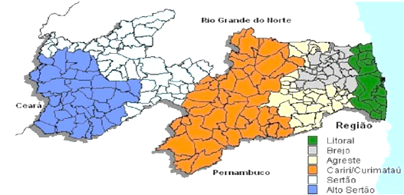
Fonte: Silva et al. (2004)

As microrregiões do Cariri/Curimataú, Sertão e Alto Sertão são conhecidas pela baixa precipitação pluvial durante todo o ano. Segundo os mesmos autores, verificou-se que o trimestre mais chuvoso nestas microrregiões é formado pelos meses fevereiro, março e abril.
O mapeamento da precipitação pluviométrica é de suma importância para identificar quais dessas microrregiões estão em risco devido a pouca quantidade de chuvas. Para isso será utilizada a metodologia geoestatística pata construção de mapas de riscos.
O conceito da geoestatística, que leva em consideração a localização geográfica e a dependência espacial, surgiu a partir de Krige (1951), ao trabalhar com dados de concentração de ouro. Matheron (1963), baseado nas observações de Krige (1951), desenvolveu a teoria das variáveis regionalizadas, a partir dos fundamentos da geoestatística, utilizando-se duas técnicas: o semivariograma e a krigagem. Esta teoria vem sendo aplicada em diversas áreas de pesquisa, tais como, meteorologia, ecologia, geologia e hidrologia, desde que as variáveis estudadas apresentem dependência espacial.
O presente trabalho teve como objetivo mapear as microrregiões do Estado da Paraíba quanto à precipitação durante o Trimestre Chuvoso utilizando-se uma abordagem geoestatística buscando-se assim, identificar quais dessas microrregiões estão em risco devido ao baixo índice pluviométrico.

2. MATERIAL E MÉTODOS
Nrtigo deve ser inédito, seguindo a linha editorial da revista. Serão submetidos à apreciação do corpo editorial, com a omissão do nome do autor e dos avaliadores durante o processo double blind review (o autor não sabe quem é o avaliador e este também desconhece quem é o autor). Após o processo, caso haja necessidade, os avaliadores proporão alterações, visando à melhora do trabalho, com o objetivo de publicá-lo. Se as alterações forem demasiadas, os avaliadores podem rejeitar o artigo de maneira bem-fundamentada. Os originais não serão devolvidos.
O trabalho dos autores e dos consultores não será remunerado.
A Revista é publicada em formato eletrônico (PDF), disponibilizado pela internet na página da Revista. O acesso aos artigos, resenhas, relatos de experiências e demais textos será permitido, não sendo autorizada qualquer comercialização e/ou alteração dos dados. Desse modo, os autores estão cientes da cessão de seus direitos autorais de publicação à Revista.
Os artigos devem ser elaborados em folha formato A4, margens superior e inferior 2,5 cm, margens esquerda e direita 3 cm, entrelinhas 1,3, fonte Arial, tamanho 11, com exceção das ilustrações, tabelas, notas e citações diretas em recuo, cujas fontes devem apresentar tamanho 10. Entradas de parágrafo, 1,00, a partir da margem. O texto deve ser justificado. Os artigos devem apresentar extensão de 8 a 15 páginas.
A Introdução deve apresentar a delimitação do assunto, objetivos da pesquisa e outros elementos sobre o tema explanado.
O Desenvolvimento, parte principal do texto, apresenta de forma ordenada o assunto tratado. Pode ser dividido em seções e subseções, de acordo com o tema abordado.
A Conclusão aborda os resultados da pesquisa de forma a responder às questões apresentadas na introdução; usa-se como título a palavra Conclusão.

2. PÓS-TEXTUAIS
Nota(s) de rodapé: destinam-se a prestar esclarecimentos, tecer considerações, que não devem ser incluídas no texto, para não interromper a sequência lógica da leitura. Referem-se aos comentários e/ou observações pessoais do autor e são utilizadas para indicar dados relativos à comunicação pessoal.
As notas são reduzidas ao mínimo e situar no final da página. Para fazer a chamada das notas de rodapé, usam-se os algarismos arábicos, em negrito, sobrescrito, com numeração progressiva nas folhas. Exemplo de uma nota explicativa: Os municípios, acompanhando a evolução da técnica e dos costumes¹.
Referências: devem ser colocadas ao final do trabalho, classificadas em ordem alfabética pelo sobrenome do autor, com alinhamento à margem esquerda, entrelinhas simples e espaçamento duplo entre elas, observando-se a NBR 6023 (ASSOCIAÇÃO BRASILEIRA DE NORMAS TÉCNICAS, 2002). Estudo de delineamento transversal aplicado em um hospital particular de grande porte, localizado na zona leste de São Paulo.

3. TABELAS, FIGURAS, GRÁFICOS
Ilustrações, tabelas, notas e citações diretas em recuo, fontes devem apresentar tamanho 10.
As imagens digitalizadas devem apresentar resolução de, no mínimo, 300 dpi. As ilustrações e tabelas devem ser numeradas de acordo com suas respectivas referências no corpo do texto, e os títulos, escritos sem abreviações, apresentando a fonte de referência em tamanho 11 e entrelinhas simples.
Todas as tabelas e ilustrações devem apresentar a fonte de origem dos dados. Evitar o uso de palavras como “abaixo”, “acima” para referir-se a tabelas e ilustrações. Faça, por exemplo: conforme Tabela 1; de acordo com o Gráfico 1.

Tabela 1. Artigos publicados por área entre anos de 2011 a 2015.

 | 2011 |  | 2012 |  | 2013 |  | 2014 |  | 2015
 | n. 29 | n. 30 | n. 31 | n. 32 | n. 33 | n. 34 | n. 35 | n. 36 | n. 37 | n. 38
Ciências Saúde | 2 | 5 | 8 | 7 | 3 | - | 11 | 4 | 4 | 6
Ciências Sociais Aplicadas | 3 | 1 | 1 | 5 | 2 | - | 7 | 2 | 3 | 1
Ciências Biológicas | 2 | - | 1 | 5 | 1 | - | 1 | 3 | 3 | -
Ciências Exatas e da Terra | 1 | - | 2 | - | 1 | 15 | 1 | 2 | - | -
Ciências Humanas | 3 | 3 | - | - | - | - | - | - | - | -
TOTAL | 11 | 9 | 12 | 17 | 7 | 15 | 20 | 11 | 10 | 7
Fonte: Revista Univap.

Figura 1. Distribuição de artigos publicados por área do conhecimento.

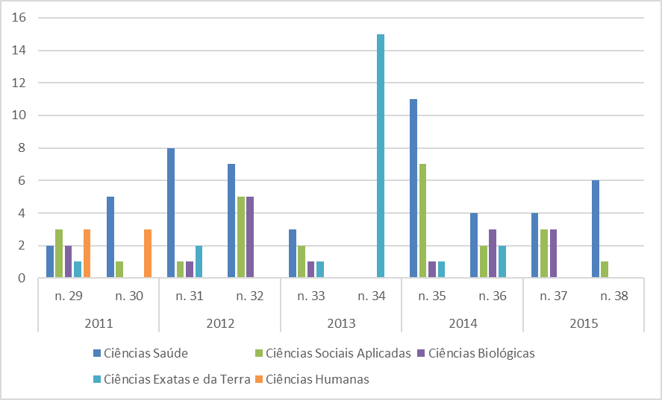
Fonte: Revista Univap.

4. SEÇÃO PRIMÁRIA
As seções devem ser divididas em:
4.1 Seção Secundária
4.1.1 Seção terciária
4.1.1.1 Seção quaternária
4.1.1.1.1 Seção quinaria

5. AGRADECIMENTOS (opcional)
Devem ser inseridos após a dedicatória. O autor agradece aos professores, empresas, instituições, laboratórios, etc, que colaboraram na elaboração do trabalho (é recomendado, pois demonstra reconhecimento da parte do autor).

REFERÊNCIAS

Para a lista de referências, elas devem ser apresentadas no final do trabalho, em espaçamento simples, em ordem alfabética de sobrenome do(s) autor(es), como nos seguintes exemplos (Livro, Capítulo de livro; Artigo de periódico; Dissertações e Outros casos:

Livro: SOBRENOME, Nome. Título da obra. Local de publicação: Editora, data.
PÉCORA, A. Problemas de redação. 4.ed. São Paulo: Martins Fontes, 1992.

Capítulo de livro: SOBRENOME, Nome. Título do capítulo. In: SOBRENOME, Nome (org.). Título do livro. Local de publicação: Editora, data. Página inicial-final.
LACOSTE, Y. Liquidar a geografia... liquidar a ideia nacional? In: VESENTIN, J. W. (Org.). Geografia e ensino: textos críticos. Campinas: Papirus, 1989. p.31-82.

Artigo de periódico: SOBRENOME, Nome. Título do artigo. Título do periódico, local de publicação, volume do periódico, número do fascículo, página inicial-página final, mês(es). Ano.
ALMEIDA JÚNIOR, M. A economia brasileira. Revista Brasileira de Economia, São Paulo, v. 11, n. 1, p. 26-28, jan./fev. 1995.

Dissertações, Teses e Trabalhos Acadêmicos: SOBRENOME, Nome. Título da dissertação (ou tese). Local. Número de páginas (Categoria, grau e área de concentração). Instituição em que foi defendida. Data.

BRAZ, A. L. Efeito da luz na faixa espectral do visível em adultos sadios. 2002. 1 disco laser. Dissertação (Mestrado em Bioengenharia) - Instituto de Pesquisa e Desenvolvimento. Universidade do Vale do Paraíba, São José dos Campos, 2002.

Publicação impressa em papel e via Internet
Quando está disponível em versão impressa faz-se primeiro a referência da publicação em papel (geralmente são publicações periódicas) e depois menciona o acesso através da Internet.

ÚLTIMO SOBRENOME DO AUTOR, Nome. Título: subtítulo se houver. Nome do periódico, cidade, v. , n. , p. inicial – final, mês (abreviado até a terceira letra, exceto maio) ano. Disponível em: <URL completa>. Acesso em: dia mês (abreviado até a terceira letra, exceto maio) ano.

TEMPORAO, J. G. O mercado privado de vacinas no Brasil: a mercantilização no espaço da prevenção. Cad. Saúde Pública, Rio de Janeiro, v. 19, n. 5, set./out. 2003. Disponível em: <http://www.scielo.br/scielo.php?script=sci_arttext&pid=S0102-311X2003000500011&lng=pt&nrm=iso&tlng=pt>. Acesso em: 9 fev. 2003.

Outros casos: Consultar as Normas da ABNT para Referências Bibliográficas. Consulte <http://www.univap.br/home/universidade/pro-reitoria-de-pos-graduacao-e-pesquisa/revista-univap/Normas-Gerais.html> e opção Norma para referências bibliográficas NBR 6023:2002.

Maiores informações em:
Normas Gerais da Revista Univap:
<http://www.univap.br/home/universidade/pro-reitoria-de-pos-graduacao-e-pesquisa/revista-univap/Normas-Gerais.html>
Normalização dos Trabalhos Acadêmicos – Biblioteca da Univap:
<http://www1.univap.br/marketing/publico/universidade/NormalizacaoTrabalhosAcademicos.pdf>

